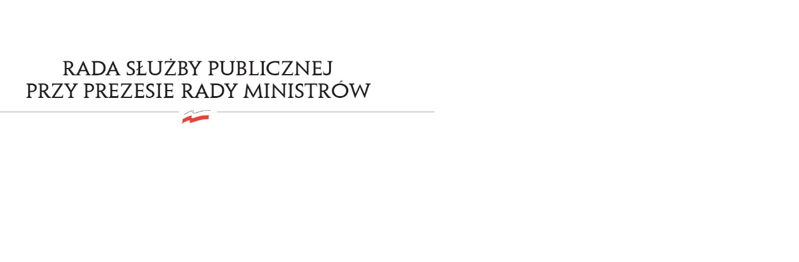
RSP.6412.6.2022.MB

Uchwała nr 17
Rady Służby Publicznej
z dnia 28 czerwca 2022 r.

w sprawie: "Sprawozdania z wykonania art. 16 ustawy budżetowej na 2021 rok"

Rada Służby Publicznej pozytywnie opiniuje „Sprawozdanie z wykonania art. 16 ustawy budżetowej na 2021 rok".

